Tisková zpráva
Název výstavního projektu: „Česká kaligrafie / Czech Calligraphy / Hatai“
Místa a termíny výstav:
1/ Účast tří českých umělců (Petra Vitásková, Jan Vašák, Jan Straka + Zdeněk Sklenář in memoriam) na výstavě japonské kaligrafie „Hatai“, pořádané Toyo Shodó Geijutsu Gakkai (Asociací orientálního kaligrafického umění) v galerii Hiltopia Art Square, Shinjuku, 28.5. - 7.6.2020.
2/ Výstava „ České kaligrafie“ v galerii Českého centra v Tokiu při Velvyslanectví České republiky v Japonsku, 10.7.-7.8.2020, s účastí 3 japonských hostů z Asociace kaligrafů výstavy Hatai, založená na prezentaci školy kaligrafie Petry Vitáskové v Praze (celkem 20 děl vybraných žáků ze seznamu v příloze) s čestným představením 3 děl protagonisty české kaligrafie Zdeňka Sklenáře (in memoriam).
3/ Výstava kaligrafie Petry Vitáskové a jejích žáků (30 autorů) v Gallery Ando, Tottori City, prefektura Tottori v Japonsku, 15.6. - 21.6.2020 (posouvá se na příští rok).
Výstava včetně účasti 3 japonských umělců a klasických děl Zdeňka Sklenáře se koná v Galerii kritiků, Palác Adria v Praze, v termínu 2.7-28.7.2020.
Bude doprovázena besedou s autory, popřípadě workshopem, před zakončením výstavy.

V roce 2020 oslavují Česká republika a Japonsko 100. výročí vzájemných vztahů, provázených dlouholetou kulturní spoluprácí i ve výtvarné oblasti. Sdružení výtvarných kritiků a teoretiků / Česká sekce AICA rozvíjejí již několik let na základě pravidelné výměny výstav systematickou prezentaci současné japonské kaligrafie, jejíž výuka našla své nadšené stoupence i u nás. Projektu 3 výstav vysílaných do Japonska předchází zkušenost s uspořádáním dvou mimořádných kaligrafických výstav „Hatai“ a „Posvátná hora Fudži“ (2017), poté výstava „Poezie a obraz“ (2019), jež uspořádaly Sdružení kritiků umění a teoretiků / Česká sekce AICA v Galerii kritiků v Praze.
Již rok 2017 představoval významné výročí v mezinárodním kontextu česko-japonských vztahů, kdy si obě země připomněly 60. výročí obnovení diplomatických vztahů po 2. světové válce. Tématem japonské dvojvýstavy v rámci „Roku české kultury v Japonsku 2017“ v ČR se tudíž stala špičková kaligrafická tvorby Hatai v květnu, a v září 2017 obohacená o tušovou malbu a vizuální poezii s monotematickým zadáním Posvátné hory Fudži. Do Japonska vyslala Galerie kritiků v roce 2017 dvě tematické výstavy „Metaplay Praha-Tokyo“ a „Krajina jinak / Another Landscape – „Yohei Kina a Josef Achrer“.
Styl kaligrafie nazývaný „hatai-sho“ označuje vysoce kreativní a individualistický výraz tradičního asijského umění, doslova překládaný jako „destrukce písma“. Vyjadřuje poučení ze starobylého piktografického psaní japonských znaků poté, co byly uvedeny v 6. století do Japonska z Číny, a před tím, než prošly formální redukcí složitého tvaru. V určité stylizaci styl „hatai“ sdružuje ve svém vyjádření i písmo původních dvou abeced, jež ve starém Japonsku fungovaly ještě před zavedením čínských znaků, a později dostaly jen partikulární gramatickou funkci s omezeným vyjadřováním výnamů.
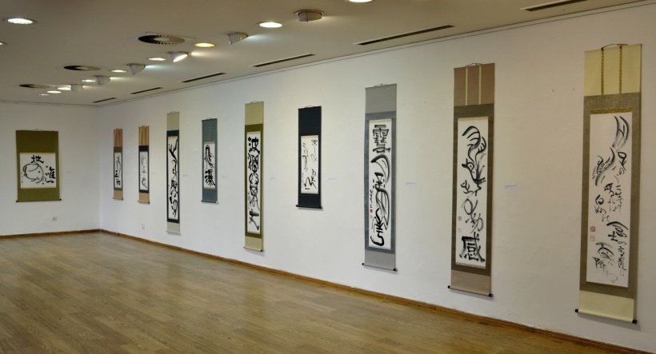
z výstavy „Hatai“ v Galerii kritiků, květen 2017
V září 2017 proběhla prezentace japonských umělců nejen v kaligrafii, ale i v tušové malbě, doprovázené poezií a ztvárňující jeden z hlavních vizuálních symbolů Japonska – posvátnou horu Fudži.

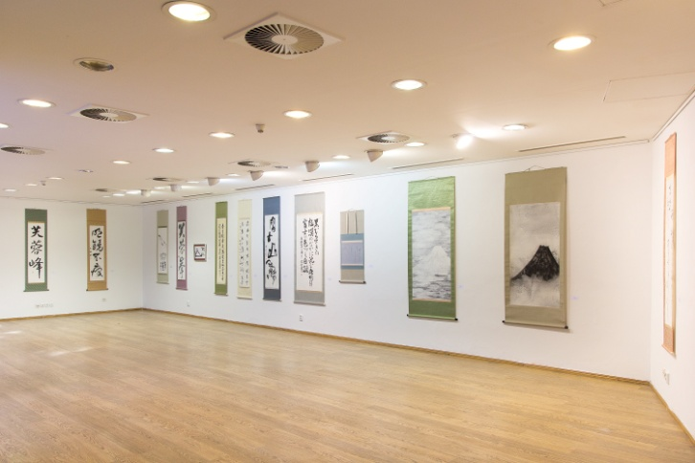

z výstavy „Posvátná hora Fudži“ v Galerii kritiků, září 2017
V roce 2019 se v Galerii kritiků konala výstava „Verš a obraz / Poetry and Image“, věnovaná vzpomínce přátel na Petra Geislera, vynikajícího japanologa a kaligrafa, básníka a filosofa, u příležitosti 10. výročí jeho úmrtí, pod záštitou Velvyslanectví Japonska v ČR a Česko-japonské společnosti, opět za účasti 4 japonských hostů z kaligrafické asociace Hatai. Představila kromě děl umělce poprvé i tvorbu Petry Vitáskové a pro velký úspěch se stala příslibem spolupráce, vrcholící dnešním projektem v roce 2020.
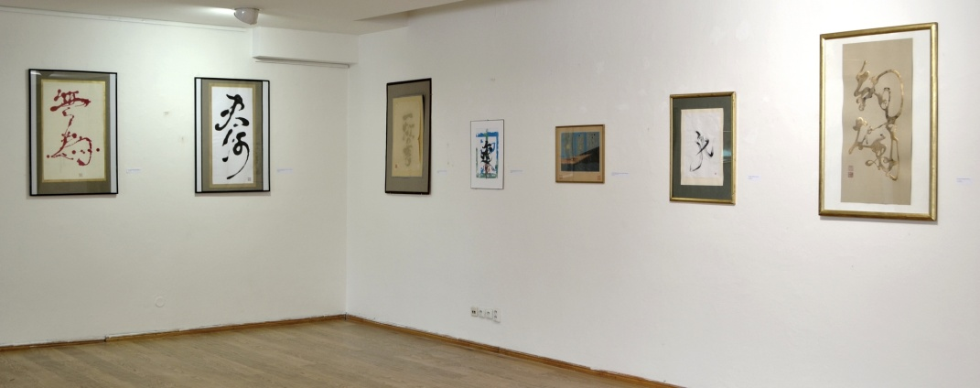
z výstavy „Verš a obraz“v Galerii kritiků, červenec 2019

Petra Vitásková se vyučila kaligrafii v japonské škole kaligrafického sdružení Nihon Shodo Kyoiku Gakkai, Tokyo (Výukové a výzkumné sdružení japonské kaligrafie v Tokiu) . Od roku 2001–2005 studovala pod vedením mistryně Akiko Crowther a v letech 2005–2008 ji školila prof.Kaori Ishijima. Své práce vystavovala v Česku, Barceloně či na Novém Zélandu, v roce 2019 poprvé samostatně v Japonsku. Dosáhla 6. výkonnostního stupně (dan) v různých disciplínách kaligrafie (psaní čínských znaků, básní i súter v různých formátech) a absolvovala zkoušku Shi-kjó, jež ji opravňuje kaligrafii vyučovat. Od roku 2006 vede kurs kaligrafie jednou týdně na Malé Straně v Praze ve spolku zvaném IROHA. Spolupracuje na kaligrafických výstavách v Japonsku i Česku a připravuje české žáky na zkoušky v japonské škole. Jejich školní výstavu v Galerii Ando v Tottori v roce 2021 organizuje uznávaný japonský mistr kaligrafie Hokai Shibayama.

Autoři kaligrafie zpracovávají japonské znaky v tradičních i volných stylech. Obsahově zařadili do svého obrazového vyjádření i slovo, básně a japonská přísloví. Kaligrafie jsou stylově adjustovány do svitků či podlepovány tradičním způsobem, buďrámovány do obrazů anebo nalepeny na desky. Některé práce jsou prováděny přímo na tuhém papíře.

Akiko Crowther a Petra Vitásková v Tokiu
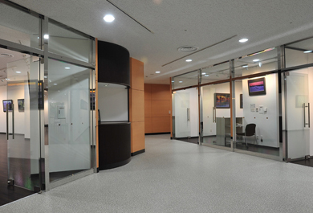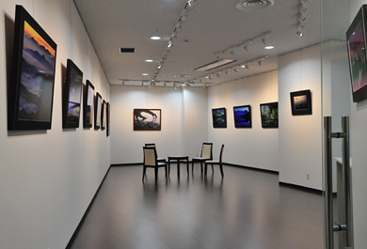

Galerie Hiltopia Art Square, komplex Hilton hotelu v Shinjuku, Tokio

Letošní výstavní projekt slouží nejen unikátní prezentaci specifického žánru české kultury, ale je také užitečný pro další spolupráci kaligrafických umělců obou zemí.

Mgr. Vlasta Čiháková Noshiro Ph.D.,
předsedkyně Sdružení výtvarných kritiků a teoretiků / kurátorka Galerie kritiků,
Palác Adria, Jungmannova 31/36, 110 00 Praha 1

